Laboratório Java SE

dLab 1 – Introdução a Linguagem Java

Neste laboratório faremos Instalação do Java Development Kit, em ambiente Windows ou Linux. E escreveremos nosso primeiro programa em Java, o mais famoso programa do mundo.

Exercícios

Exercício 1: Instalar JDK 13 (30 minutos)

Exercício 2: Escrever, compilar e rodar um programa HelloWorld em Java usando ferramentas da linha de comando (30 minutos)

Exercício 1 - Instalar JDK 13

1.1 – Fazendo Download do JDK 13

Para você baixar o JDK(Java Development Kit), acesse o link no site da ORACLE:

http://www.oracle.com/technetwork/java/javase/downloads/index.html
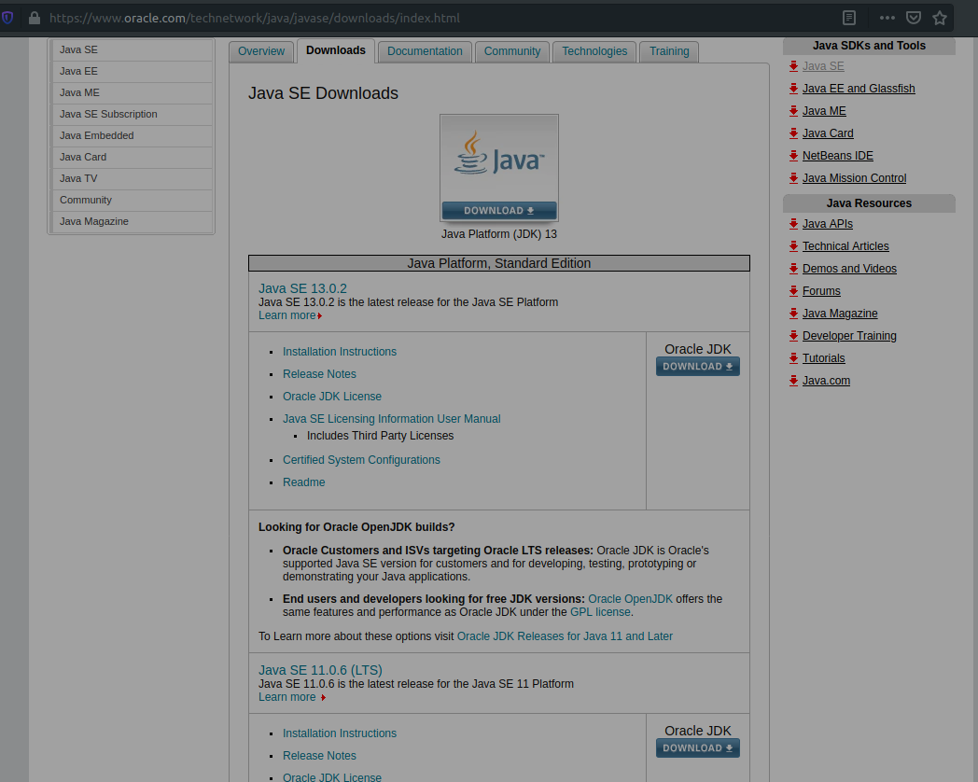

Nesta página, você tem a opção de baixar o JDK, JRE, Documentação, Código Fonte e

1

Laboratório Java SE

outras.

- Clique em Download (Java Plataform JDK 13) como mostra a figura acima.

- Você será redirecionado para a página abaixo.

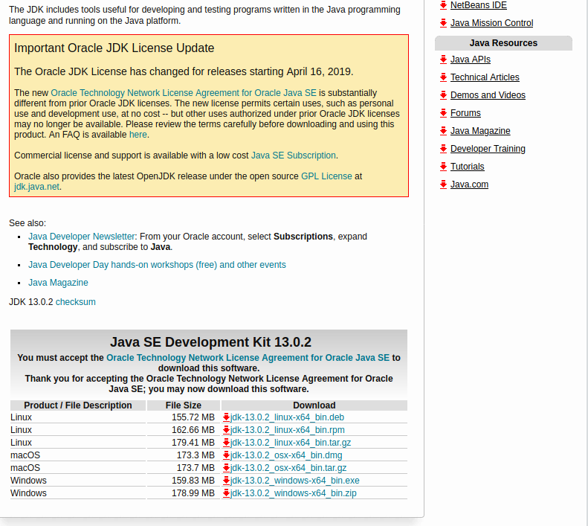

- Habilite o download aceitando os termos da licença. Accept License Agreement

- Escolha sua plataforma SO: Windows para plataforma Windows, por exemplo, e click em Download.

- Selecione sua plataforma SO na coluna de Download, para iniciar o download

1.2 - Instalação do JDK em ambiente Windows

Para instalar o JDK no Windows, primeiro baixe-o no site da Oracle, é um simples arquivo executável que contém o Wizard de instalação.

- Dê um clique duplo no arquivo jdk-<versão>-windows-<arquitetura>.exe, e espere até ele entrar no wizard de instalação.

- Nesta tela Clique em Next.

2

Laboratório Java SE
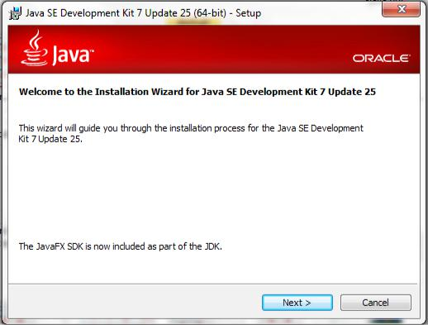

- Agora devemos selecionar quais recursos instalaremos junto com o java (Ferramentas de desenvolvimento, o código fonte e o próprio java), e onde ele será instalado (marque esse caminho porque usaremos ele mais pra frente), deixe como está e clique em Next.
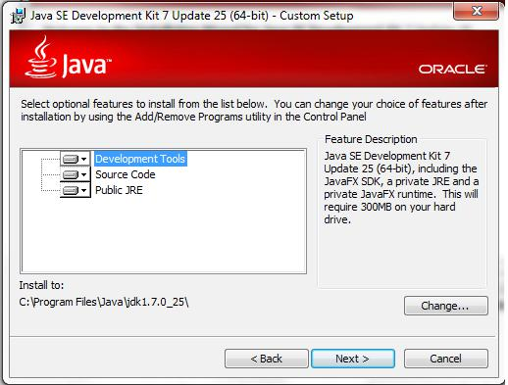

- O processo de instalação iniciará.

- Este passo só será executado caso você ainda não tenha instalado o JRE na sua máquina. Agora ele começará a instalar o JRE(Java Runtime Environment). Assim como o JDK, ele também tem algumas opções. Deixe como está e clique em Next.

3

Laboratório Java SE
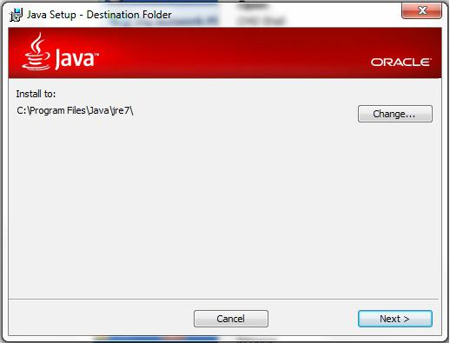

- O processo de instalação da JRE(Java Runtime Environment) iniciará.

- Agora seu JDK está instalado. Clique em Finish.

Agora vamos criar as ícone Meu Computador

Variáveis de Ambiente. Clique com o botão direito em cima do e selecione a opção Propriedades.
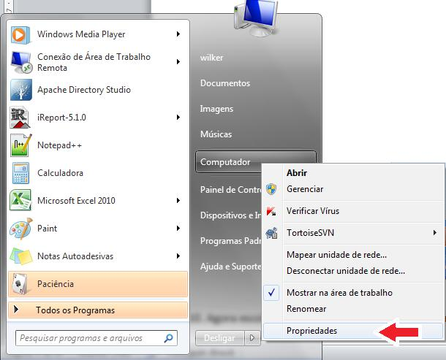

4

Laboratório Java SE

- Clique em Configurações avançadas do sistema.
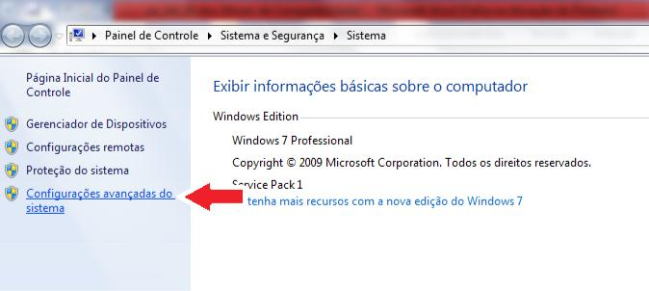

10. Agora escolha a aba Avançado e depois clique no botão Variáveis de Ambiente.
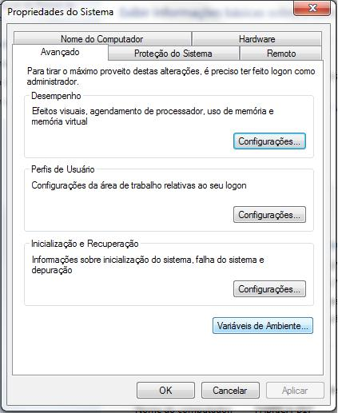

- Nesta tela você verá na parte de cima, as variáveis de ambiente do usuário corrente, e embaixo, as variáveis de ambiente do computador, que serve para todos os usuários. Clique no botão Novo da parte de baixo.

5

Laboratório Java SE

- Agora em Nome da Variável digite JAVA_HOME e em Valor da Variável digite o Caminho que você anotou no passo 3, ou seja, o caminho que foi instalado o JDK. Provavelmente vai estar em C:\Program Files\Java\jdk1.7.0_25 , ou um caminho parecido com este dependendo da versão que foi instalado. Depois clique em OK.
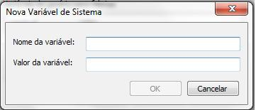

- Agora não vamos criar outra variável e sim alterar, para isso procure a variável PATH, ou Path, e clique no botão Editar.
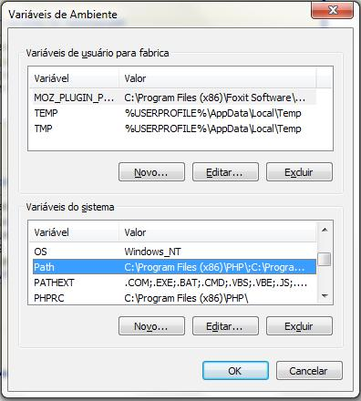

- Não altere o nome da variável e não apague os dados nela informados! Deixe como está e adicione no final do valor ;%JAVA_ HOME%\bin, não esqueça do ponto-e-vírgula no início, assim você está adicionando mais um caminho à sua variável Path.

- Agora abra o prompt e digite javac -version para mostrar a versão do Java Compiler e algumas opções, caso não apareça reveja os passos e confira se não esqueceu ou pulou nenhum deles e se o caminho colocado nas variáveis estão corretos.

6

Laboratório Java SE

1.3 - Instalação do JDK em ambiente Linux

https://linuxhint.com/install_oracle_jdk_linux_mint_19/

Install Oracle Java Development Kit (JDK) 10 on Linux Mint 19
2 years ago
by Shahriar Shovon
In this article, I will show you how to install Oracle JDK 10 on Linux Mint 19. Let’s get started.

Downloading Oracle JDK 10:
First go to the official website of Oracle Java Development Kit (JDK) at http://www.oracle.com/technetwork/java/javase/downloads/index.html and click on Java Platform (JDK) 10 download link as marked in the screenshot below.
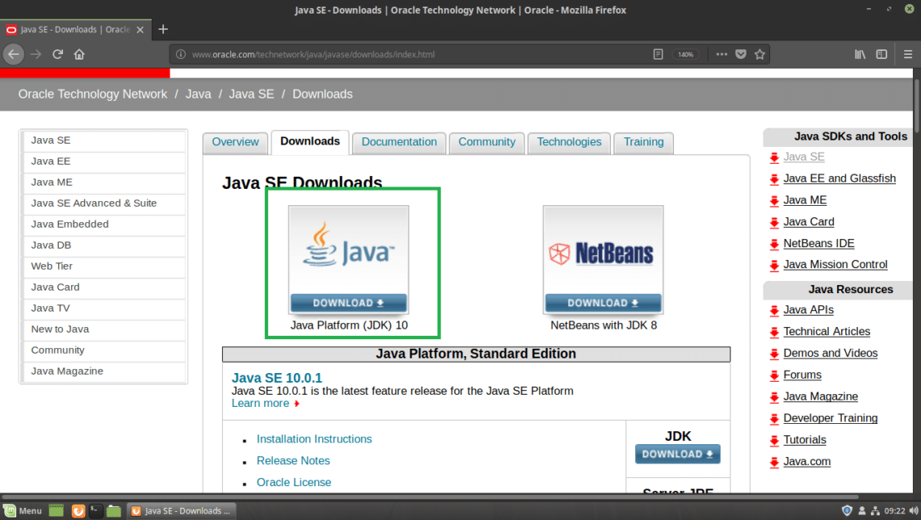
You should see the following page. Now click on the Accept License Agreement radio button as marked in the screenshot below.
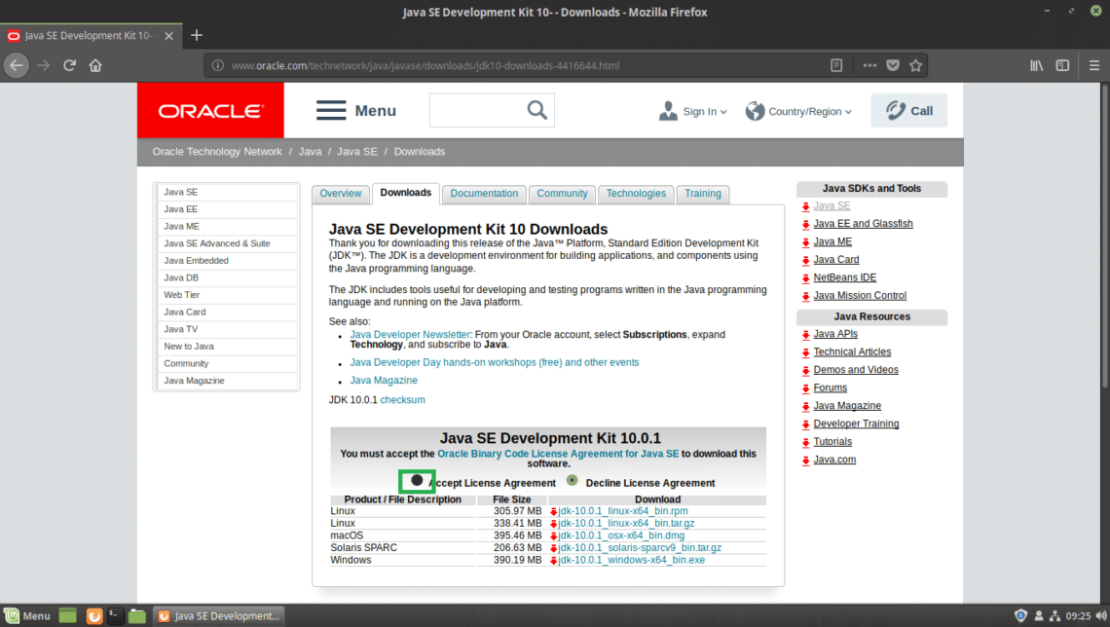
Once you accept the license agreement, you should be able to download JDK 10. Now click on the marked download link that ends in .tar.gz in the Linux section.
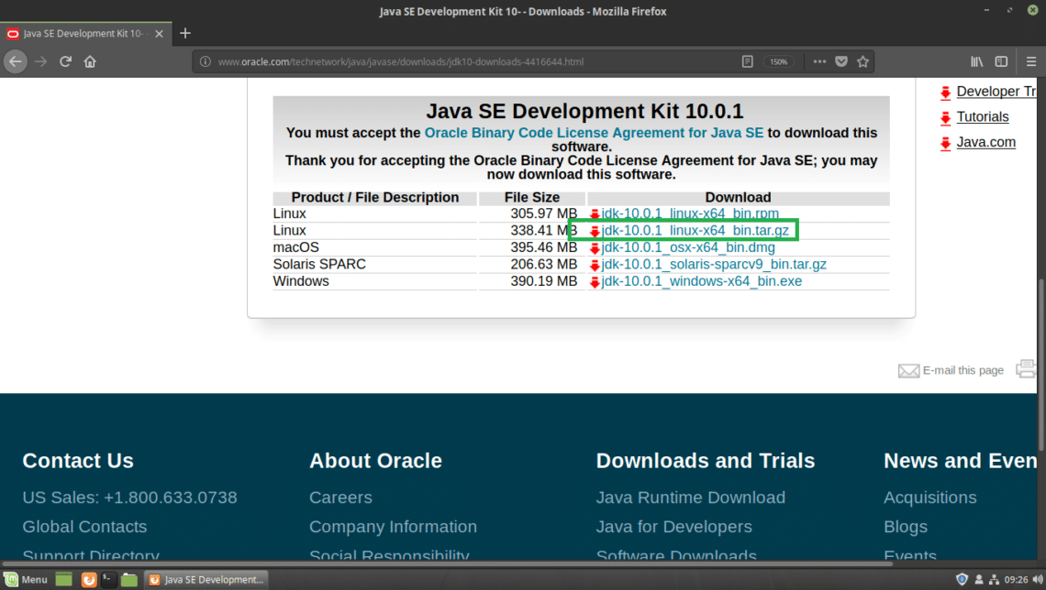
Your browser should prompt you to save the file. Click on Save File and then click on OK.
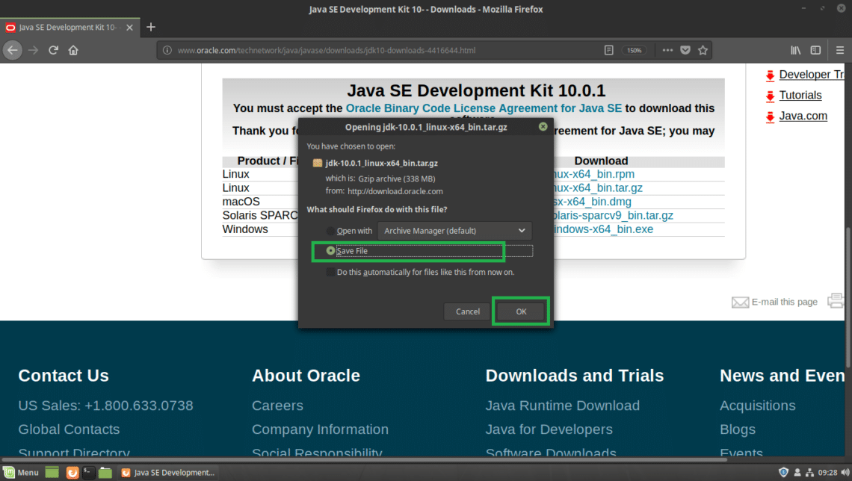
Your download should start.
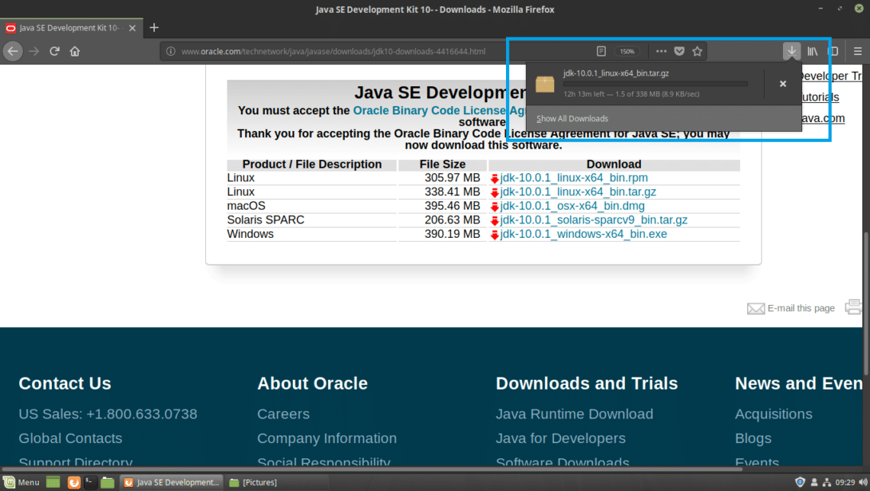
Once the download is complete, you should find the tar.gz archive file in the ~/Downloads/ directory in your user’s HOME directory. At the time of this writing, the name of the archive file is jdk-10.0.1_linux-x64_bin.tar.gz
$ cd ~/Downloads && ls -lh
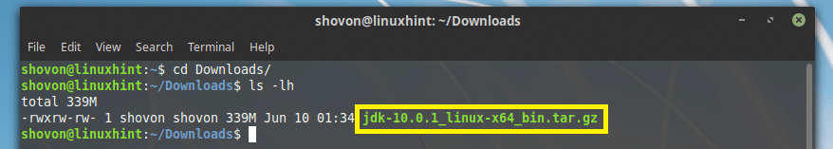

Installing Oracle JDK 10:
I am going to extract the Oracle JDK 10 .tar.gz archive in /opt directory. You may choose to install it somewhere else. It’s up to you. Just adjust the rest of the article if you do install it somewhere other than /opt.
First extract the Oracle JDK 10 archive file, jdk-10.0.1_linux-x64_bin.tar.gz to /opt directory with the following command:
$ sudo tar xvzf ~/Downloads/jdk-10.0.1_linux-x64_bin.tar.gz -C INSTALL_DIR
Note: In my case, INSTALL_DIR is /opt
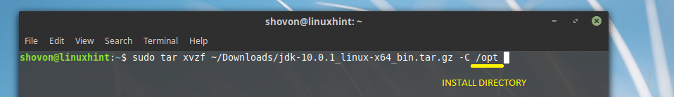
The .tar.gz archive should be extracted to /opt directory.
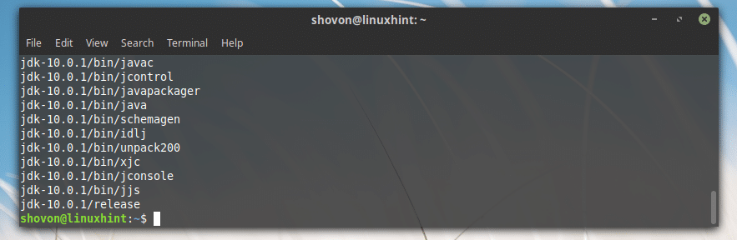

Adding Oracle JDK 10 to the PATH:
Now that Oracle JDK 10 is installed in the /opt directory, a new sub directory should be created in /opt, which you can find out with the following command:
$ ls -lh /opt
As you can see from the marked section of the screenshot below, the directory name is jdk-10.0.1
Note the directory name, because you will need it to set up some environment variables.
Note: The directory name may change as new updates of JDK 10 is released. Adjust it in the rest of the articles, if it changes by the time you read this article.
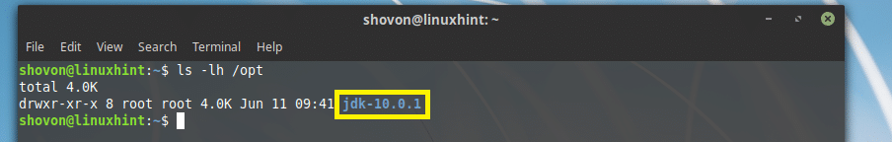
Now you need to create an environment variable JAVA_HOME with the value /opt/jdk-10.0.1 and add /opt/jdk-10.0.1/bin to the PATH of your Linux Mint 19 operating system. So that you don’t have to type in the full path when you run Java commands.
For example, when you want to compile a Java program, you don’t have to run /opt/jdk-10.0.1/bin/javac, instead you can just run javac if you have the environment variables JAVA_HOME and PATH set up correctly. That’s what I am going to do now.
First create a new file jdk10.sh in /etc/profile.d directory with the following command:
$ sudo nano /etc/profile.d/jdk10.sh
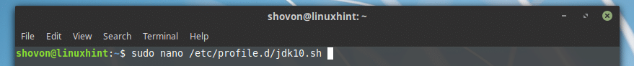
You should see the following window.
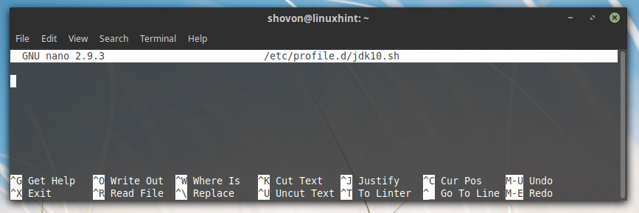
Now type in the following lines:
export JAVA_HOME="INSTALL_DIR/JDK_DIR"
export PATH="$PATH:${JAVA_HOME}/bin"
Note: It my case the INSTALL_DIR is /opt and the JDK_DIR is jdk-10.0.1, make sure to replace it correctly.
Finally, it should look something like this.
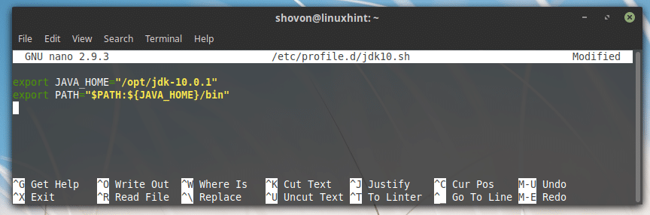
Now save the file by pressing <Ctrl> + x and then press y and then press <Enter>.
Now reboot your computer with the following command:
$ sudo reboot
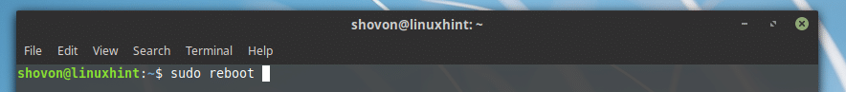
Once your computer starts, you can check whether the environment variables JAVA_HOME and PATH is set correctly.
To check whether JAVA_HOME is set, run the following command:
$ echo $JAVA_HOME
As you can see from the marked section of the screenshot below, the JAVA_HOME environment variable has the correct value set.
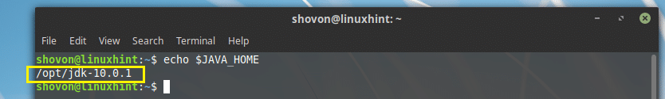
To check whether the PATH is correctly set, run the following command:
$ echo $PATH | grep jdk
As you can see from the marked section of the screenshot below, the JDK 10’s binary directory is in the PATH.
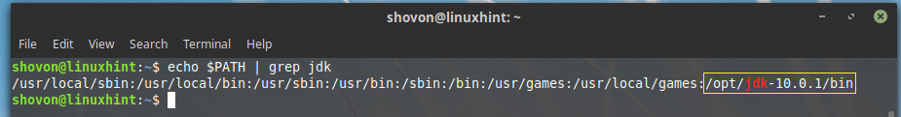

Testing Oracle JDK 10:
Now you can test whether JDK 10 is working correctly with the following command:
$ javac --version
As you can see from the output of the command, JDK 10.0.1 is working correctly.
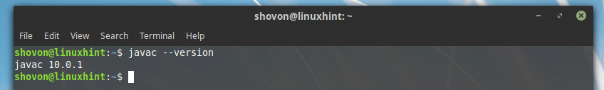

Compiling a Simple Java Program with Oracle JDK 10:
In this section I am going to write a simple Java program and compile it using Oracle JDK 10 on Linux Mint 19.
I am going to create a new file Hello.java in the ~/Documents directory in my user’s HOME directory. Hello.java is the Java source code file that I will compile with Oracle JDK 10.
Here are the contents of Hello.java:
public class Hello {
public static void main(String[] args) {
System.out.println("Hello from LinuxHint!");
}
}
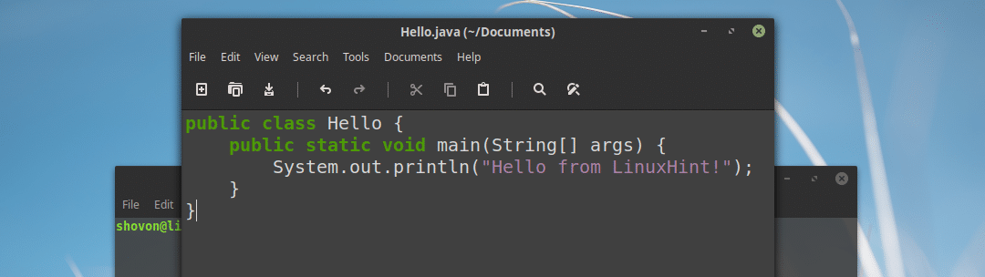
Before you can compile the Java program, go to the directory where Hello.java file is saved, which is in my case ~/Documents
$ cd ~/Documents
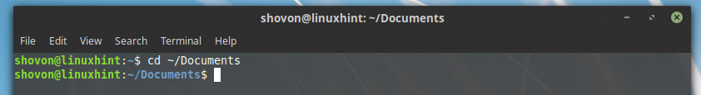
Now run the following command to compile Hello.java Java source code file with Oracle JDK 10:
$ javac Hello.java
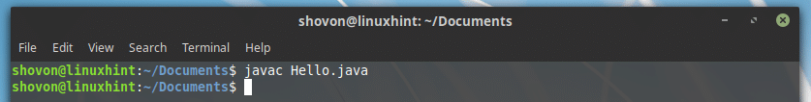

Running a Java Program with Oracle Java 10:
In this section, I will show you how to run the Java program that I compiled in the earlier section of this article.
To run the Hello.java Java source file I just compiled, from the ~/Documents directory where the Hello.java source file is saved and compiled, run the following command:
$ java Hello
Note: When you run the java program, always leave the extension. For example, if the source file is Hello.java, it should be Hello when you want to run it.
As you can see from the marked section of the screenshot below, the correct output is displayed.
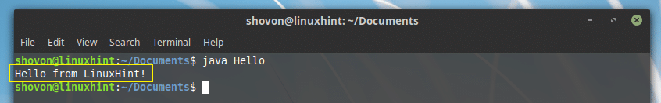
That’s how you install and use Oracle JDK 10 on Linux Mint 19. Thanks for reading this article.

Laboratório Java SE
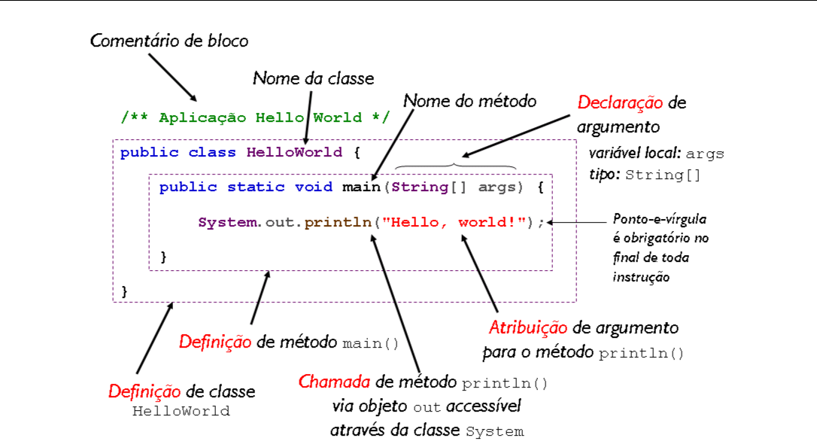

- Compile HelloWorld.java usando o compilador javac. O compilador javac foi instalado com seu J2SE SDK. Ele está no diretório %JAVA_HOME%\bin (Windows) ou $JAVA_HOME/bin (Linux). O resultado da compilação será a criação do arquivo HelloWorld.class.

> javac HelloWorld.java

Problema #1: se você receber a mensagem de erro abaixo

> HelloWorld.java

'javac' is not recognized as an internal or external command, operable program or batch file

Isto significa que %JAVA_HOME%\bin para Windows ou $JAVA_HOME/bin para Linux, não está

configurada corretamente. Você pode tentar colocando C:\Program Files\Java\jdk13\bin\javac HelloWorld.java (para Windows) se quiser continuar sem configurar as variáveis de ambiente.

Solução: Sugiro que você reveja o passo 9 do item 1.2 (para windows) ou passo 7 do item 1.3 (para Linux), do exercício 1.

- Certifique-se de que o arquivo HelloWorld.class foi criado. O arquivo HelloWorld.class contém a representação bytecode da classe HelloWorld.

> dir HelloWorld.class (para windows)

ou

  - dir HelloWorld.class (para linux)

- Rode o programa HelloWorld usando o comando java. O comando java inicia a Máquina Vitual Java e executa o programa HelloWorld deste exemplo. Um programa em java pode ter múltiplas classes e um conjunto de bibliotecas de classes . Neste exemplo, o programa HelloWorld possui uma única classe chamada HelloWorld.class. O comando java é o Interpretador Java.

9

Laboratório Java SE

>java HelloWorld

HelloWorld world

Problema #2: Se você receber a mensagem de erro

>java HelloWorld

Exception in thread "main" java.lang.UnsupportedClassVersionError: HelloWorld (Unsupported major.minor version 49.0)

- possível que você tenha compilado seu programa com uma versão diferente da que esteja tentando executá-lo.

Solução: certifique que sua variável de ambiente PATH esteja corretamente configurada para o diretório de instalação da versão apropriada do seu JDK.

Sugiro que você reveja o passo 9 do item 1.2 (para windows) ou passo 7 do item 1.3 (para Linux), do exercício 1.

Problema #3: Se você receber a mensagem de erro

>java HelloWorld

Exception in thread "main" java.lang.NoClassDefFoundError: HelloWorld

Provavelmente sua variável de ambiente CLASSPATH não está corretamente configurada com o diretório corrente.

Solução: tente usar o comando java -classpath . HelloWorld (Há um ponto “.” após o “-classpath”). Você verá mais sobre a classpath posteriormente.

>java -classpath . HelloWorld

7. Modifique HelloWorld.java como mostra a Listagem-0.2 abaixo.

public class HelloWorld {

/**

* Comentário:

* Primeiro programa em Java

*/

public static void main( String[] args ){

// também é um comentario

// Imprime cadeia de caracteres "Hello world" na tela System.out.println("Olá Java");
//modifique para imprimir mais System.out.println("Meu primeiro programa Java");
}}

Listagem-0.2: HelloWorld.java modificado

- Compile e execute o programa. Observe a nova mensagem mostrada.

>javac HelloWorld.java >java HelloWorld

10

Laboratório Java SE

Olá Java

Meu primeiro programa Java

2.2 Usar o compilador Java, comando javac

Neste passo você aprenderá como usar algumas opções do compilador javac.

1. Mostrar as opções do compilador javac usando a opção –help:

> javac -help
Usage: javac <options> <source files>
where possible options include:
-g | Generate all debugging info
-g:none |  | Generate no debugging info
-g:{lines,vars,source} |  |  |  | Generate only some debugging info
-nowarn |  | Generate no warnings
-verbose |  | Output messages about what the compiler is doing
-deprecation |  | Output source locations where deprecated APIs are used
-classpath <path> |  |  | Specify where to find user class files
-cp <path> |  | Specify where to find user class files
-sourcepath <path> |  |  |  | Specify where to find input source files
-bootclasspath <path> |  |  |  | Override location of bootstrap class files
-extdirs <dirs> |  |  | Override location of installed extensions
-endorseddirs <dirs> |  |  |  | Override location of endorsed standards path
-d <directory> |  |  | Specify where to place generated class files
-encoding <encoding> |  |  |  | Specify character encoding used by source files
-source <release> |  |  | Provide source compatibility with specified release
-target <release> |  |  | Generate class files for specific VM version
-version |  | Version information
-help | Print a synopsis of standard options
-X | Print a synopsis of nonstandard options
-J<flag> |  | Pass <flag> directly to the runtime system

2. Execute o comando javac com a opção -verbose

>javac -verbose HelloWorld.java

11

Laboratório Java SE

- Experiência com erros de compilação.

  - Modifique o programa HelloWorld.java como mostra a Listagem-0-3 abaixo. A mudança causa um erro de sintaxe – a palavra-chave static está incorretamente digitada como statict.

public class HelloWorld {

/**

* Comentário:

* Primeiro programa em Java

*/

public statict void main( String[] args ){

// também é um comentario

// Imprime cadeia de caracteres na tela

}}System.out.println("Meu primeiro programa Java");

Listagem -0.3: Código contento erro de sintaxe

- Compile HelloWorld.java com o comando javac.

- Observe os erros

>javac HelloWorld.java HelloWorld.java:6: <identifier> expected
public statict void main( String[] args ){

^

HelloWorld.java:12: ';' expected

}

^

2 errors

- Remova o erro de sintaxe que você introduziu no código e recompile-o.

2.3 Usar o interpretador Java, comando java

Neste passo você aprenderá como usar algumas opções do interpretador java. Você pode pensar no comando como sua Java Virtual Machine.

1. Mostrar o uso da informações de ajuda do comando java com a opção -help ou -? .

>java -help

Usage: java [-options] class [args...]

(to execute a class)

or java [-options] -jar jarfile [args...]

(to execute a jar file)

where options include:

-client to select the "client" VM

-server to select the "server" VM

12

Laboratório Java SE

-hotspot is a synonym for the "client" VM [deprecated] The default VM is client.

-cp <class search path of directories and zip/jar files>

-classpath <class search path of directories and zip/jar files> A ; separated list of directories, JAR archives,
and ZIP archives to search for class files.

-D<name>=<value>

set a system property

-verbose[:class|gc|jni]

enable verbose output

-version print product version and exit

-version:<value>

require the specified version to run

-showversion print product version and continue

-jre-restrict-search | -jre-no -restrict -search

include/exclude user private JREs in the version search -? -help print this help message
-X print help on non- standard options

-ea[:<packagename>...|:<classname>]

-enableassertions[:<packagename>...|:<classname>]

enable assertions

-da[:<packagename>...|:<classname>]

-disableassertions[:<packagename>...|:<classname>]

disable assertions

-esa | -enablesystemassertions

enable system assertions

-dsa | -disablesystemassertions

disable system assertions

-agentlib:<libname>[=<options>]

load native agent library <libname>, e.g. -agentlib:hprof see also, -agentlib:jdwp=help and -agentlib:hprof=help
-agentpath:<pathname>[=<options>]

load native agent library by full pathname -javaagent:<jarpath>[=<options>]
load Java programming language agent, see java.lang.instrument

2. Execute o comando java com a opção -verbose

>java -verbose HelloWorld

13

Laboratório Java SE

- Execute o comando java com a opção -version. Observe que o número da versão do JDK instalada é mostrado.

>java -version

java version "13"

Java(TM) SE Runtime Environment (build 13)

Java HotSpot(TM) 64-Bit Client VM (build 23.25-b01 , mixed mode)

14

